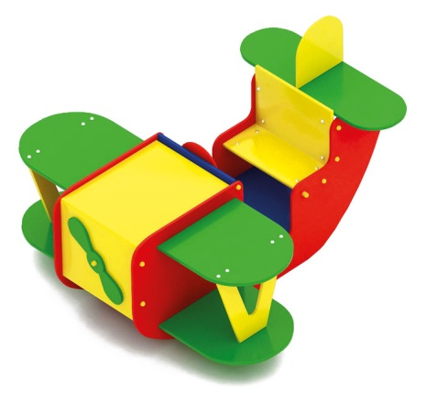 | Игровой элемент Пароплан 0410  Размер не менее: длина – 1560 мм, ширина –1540 мм, высота - 1040 мм.  Игровой элемент представляет собой фанерную конструкцию в виде пароплана и предназначен для детей в возрасте от 2 до 8-и лет.  Внутри пароплан оборудован сиденьем со спинкой, размерами не менее: длиной – 500 мм, шириной – 250 мм.  Конструкция игрового элемента изготовлена из водостойкой фанеры, толщиной не менее 18 мм.  Игровой элемент имеет декоративные элементы толщиной не менее 9 мм.  Используемая фанера должна быть водостойкой фанерой марки ФСФ, из лиственных пород.  Деревянные детали должны быть тщательно отшлифованы, кромки закруглены и окрашены яркими двухкомпонентными красками, стойкими к сложным погодным условиям, истиранию, действию ультрафиолета и специально предназначенными для применения на детских площадках, крепеж оцинкован.  Металлические элементы окрашены яркими порошковыми красками с предварительной антикоррозийной обработкой.  Выступающие концы болтовых соединений должны закрываться пластиковыми заглушками.  Обязательно наличие закладных деталей для монтажа, изготовленные из металлической профильной трубы сечением не менее 30 мм.

